重庆理工大学考试试卷
2014～2015学年第二学期
班级 学号 姓名 考试科目 信号与系统 A卷 闭卷 共 4 页

···································· 密························封························线································
学生答题不得超过此线

一、选择题（20分，每题2分）
得分 | 评卷人
1、下列命题正确的是（ ）C
A．两个周期信号之和一定是周期信号
B. 所有非周期信号都是能量信号
C. 两个线性时不变系统级联构成的系统是线性时不变的
D. 两个非线性系统级联构成的系统是非线性的
2、对系统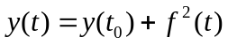的描述正确的是（ ）B
A．线性时变系统 B. 非线性时不变系统 C. 线性时不变系统 D. 非线性时变系统
3、单位冲激响应与系统的输入信号进行卷积运算，所求的是系统的（ ）响应。A
A．零输入响应 B. 零状态响应 C. 全响应 D. 强迫响应
4、若x(t)的带宽是 ,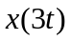的带宽是（ ）。C
A. B. /3 C. 3
5、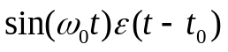的波形是( )。C
t
t
t
t₀
(D)
t₀
(C)
t₀
t
(B)
(A)
6、已知信号 如图所示，其表达式为（ ）。B
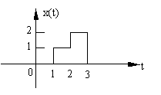
A． 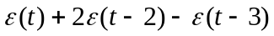 B．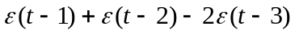
C．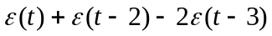 D．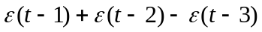
重庆理工大学考试试卷
···································· 密························封························线································
学生答题不得超过此线

7、积分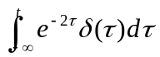等于（ ）B
A.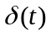 B.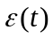 C.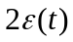 D.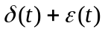
8、卷积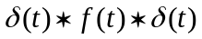的结果为（ ）C
A. B.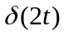 C. D.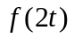
9、周期矩形脉冲序列的频谱的谱线包络线为（ ）B
A.函数 B.Sa函数 C.函数 D.无法给出
10、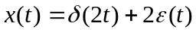的拉氏变换为（ ）A

二、判断题（10分，每题1分）
得分 | 评卷人
1、两个线性时不变子系统级联，其总的系统冲激响应为两个子系统冲激响应之和。（ ）×
2、试判断式子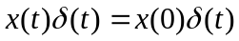是否正确。（ ）√
3、若正弦信号频率为f₁,采样信号频率为2 f₁,则采样到的样本值不能表示该正弦信号。（ ）×
4、f(t)为周期偶函数，则其傅里叶级数只有偶次谐波。（ ）×
5、一个频域有限信号，其时域必为无限的。（ ）√
6、一个信号存在拉普拉斯变换，就一定存在傅里叶变换。（ ）×
7、单位冲激响应的拉氏变换称为系统函数。（ ）√
8、理想模拟低通滤波器为非因果物理上不可实现的系统。（ ）√
9、在没有激励的情况下，系统的响应称为零输入响应。（ ）√
10、时不变系统的响应与激励施加的时刻有关。（ ）×

三、画图题（12分）
得分 | 评卷人
1、信号的波形如图所示，画出它的导数和积分的波形。 (6分)
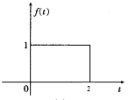

2、已知信号波形，请画出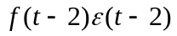，，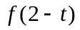信号的波形。(6分)
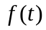
t
0
2
1
1

四、计算题（40分）
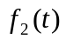
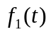
1、已知信号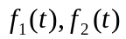波形,计算两信号的卷积积分,并画出波形。（8分）
t
0
1
1
t
0
1
1
2

2、已知f(t)的频谱函数为F(ω)，计算下列信号的频谱函数。(8分)
（1）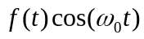 （2）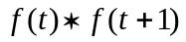

3、已知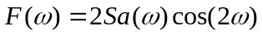，求反变换，并画出的波形。（8分）

4、计算信号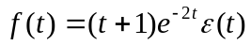的拉氏变换，并画出零极点图。（8分）

5、某系统的系统函数H(ω)的幅度频谱和相位频谱分别如图所示， （8分）
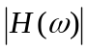
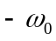
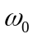
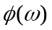（1）判断该系统是否为无失真传输系统；
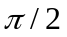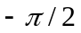（2）求该系统的零状态响应h(t)。

6、已知某系统的微分方程为， （18分）
（1）求该系统的系统函数H（S）及单位冲击响应h(t).
（2）确定系统的零点和极点，并在S平面上画出零点和极点，判断系统是否稳定；
（3）若系统的输入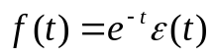，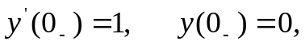求系统的零输入响应，零状态响应及全响应。

